MÔN THỂ DỤC KHỐI 7

Tuaàn: 23

Ngaøy soaïn: 15/02/2021

Ngaøy daïy: 17-20/02/2021
Tiết: 45+46
BÀI: BÀI TD - BẬT NHẢY - CHẠY BỀN

I.MỤC ĐÍCH-YÊU CẦU:

a. Mục đích:
-Biết và thực hiện đượcđộng tác vươn thở, tay, chân, lườn, bụng, phối hợp, thăng bằng, nhảy, điều hòa.
-Biết và thực hiện đượcchạy đà (tự do) nhảy xa, nhảy bước bộ trên không, trò chơi: “nhảy vào vòng tròn tiếp sức”.
-Biết cách chạy trên địa hình tự nhiên.
b.Yêu cầu:
-Nghiêm túc trong giờ học.
-Biết vận dụng để luyện tập hằng ngày.
-Thực hiện tốt các yêu cầu đề ra.
- Bảo đảm an toàn.

2. Thời gian: 90 phút

3. Đối tượng: Học sinh

4. Dụng cụ: Còi, cờ, sân bãi, hố cát
5. Địa điểm: Sân trường.

II.TIẾN TRÌNH LÊN LỚP:
PHẦN VÀ NỘI DUNG | ĐLVĐ | BIỆN PHÁP TỔ CHỨC
I.PHẦN MỞ ĐẦU:  1.Nhận lớp  2.Phổ biến nội dung, yêu cầu bài học  -Kiểm tra sức khỏe HS  3.Khởi động chung-khởi động chuyên môn  -Khởi động chung: xoay các khớp cổ, vai, cánh tay, hông, gối, ép dọc, ép ngang.  - Khởi động chuyên môn:  •Chạy bước nhỏ.  •Nâng cao đùi.  •Gót chạm mông.  -Kiểm tra bài cũ:Thực hiệntừ 6- 8 động tác của bài thể dục | (8-10’)  2l X 8n | Đội hình nhận lớp  GV  Đội hình khởi động  .GV  GV nhận xét, cho điểm.
II.PHẦN CƠ BẢN:  1.BÀI TD:  Ôn 8 động tác bài thể dục .  Học:  Điều hòa:  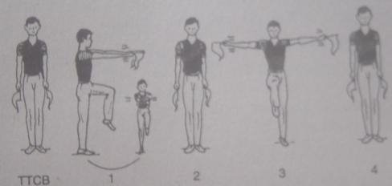  Ôn 9 động tác bài thể dục .  2.Bật nhảy: Ôn  -Chạy đà tự do nhảy xa.  Học động tác nhảy bước bộ trên không.  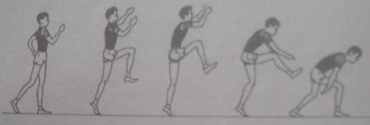  Trò chơi: “nhảy vào vòng tròn tiếp sức”.  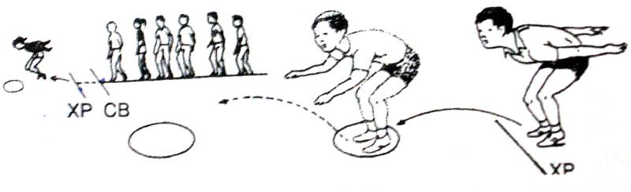  Cũng cố nội dung vừa học  3.Chạy bền:Chạy trên địa hình tự nhiên.  -Nam 3 Vòng  -Nữ 2 Vòng | (70-73’)  31-33’  33-34’  2-4 HS  (3-6’) | Đội hình luyện tập bài TD  GV  GV thị phạm, phân tích, quan sát, sửa sai cho HS  GV quan sát bao quát lớp  GV  GV thị phạm, phân tích, quan sát, sửa sai cho HS  GV phổ biến luật chơi, cách chơi  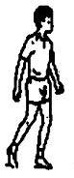  HS nhận xét, GV nhận xét chung  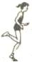  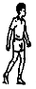  Đội hình chạy bền
III.PHẦN KẾT THÚC:  -Thả lỏng.  -Nhận xét giờ học.  -Giao bài tập và dặn dò.  -Xuống lớp. | (5-7’) | Đội hình thả lỏng  .GV  Đội hình xuống lớp  GV
- Nhận xét , bổ sung:

................................................................................................................................................................................................................................................................................................................................................................................................................................................

................................................................................................................................................................................................................................................................................................................................................................................................................................................

................................................................................................................................................................................................................................................................................................................................................................................................................................................

